**Описание проекта:**

Наше приложение представляет собой графический интерфейс планнера

событий. С его помощью можно создавать события, добавлять и изменять

в них задачи, добавлять в задачи определённых пользователей, назначать

им задачи, следить за дедлайнами.Цель проекта – сделать планер задач для борьбы с прокрастинацией и развития самодицсиплины.

**Стек использованных технологий:**

* Java
* Maven
* MSSql Server Management studio
* MSSql jdbc
* SQLExpress Server
* Apache tomcat
* javax servlet
* Gson

**Роли пользователей системы:**

|  |  |  |
| --- | --- | --- |
| № | Роль пользователя системы | Описание пользователя |
| 1 | Администратор события | Управляет событием, назначает дедлайны на задания, создаёт задания |
| 2 | Участник события | Выполняет задания, может пользоваться календарём и таймерами |
| 3 | Пользователь | Может добавлять друзей и создавать события |
| 4 | Аноним | Может зарегистрироваться в системе |

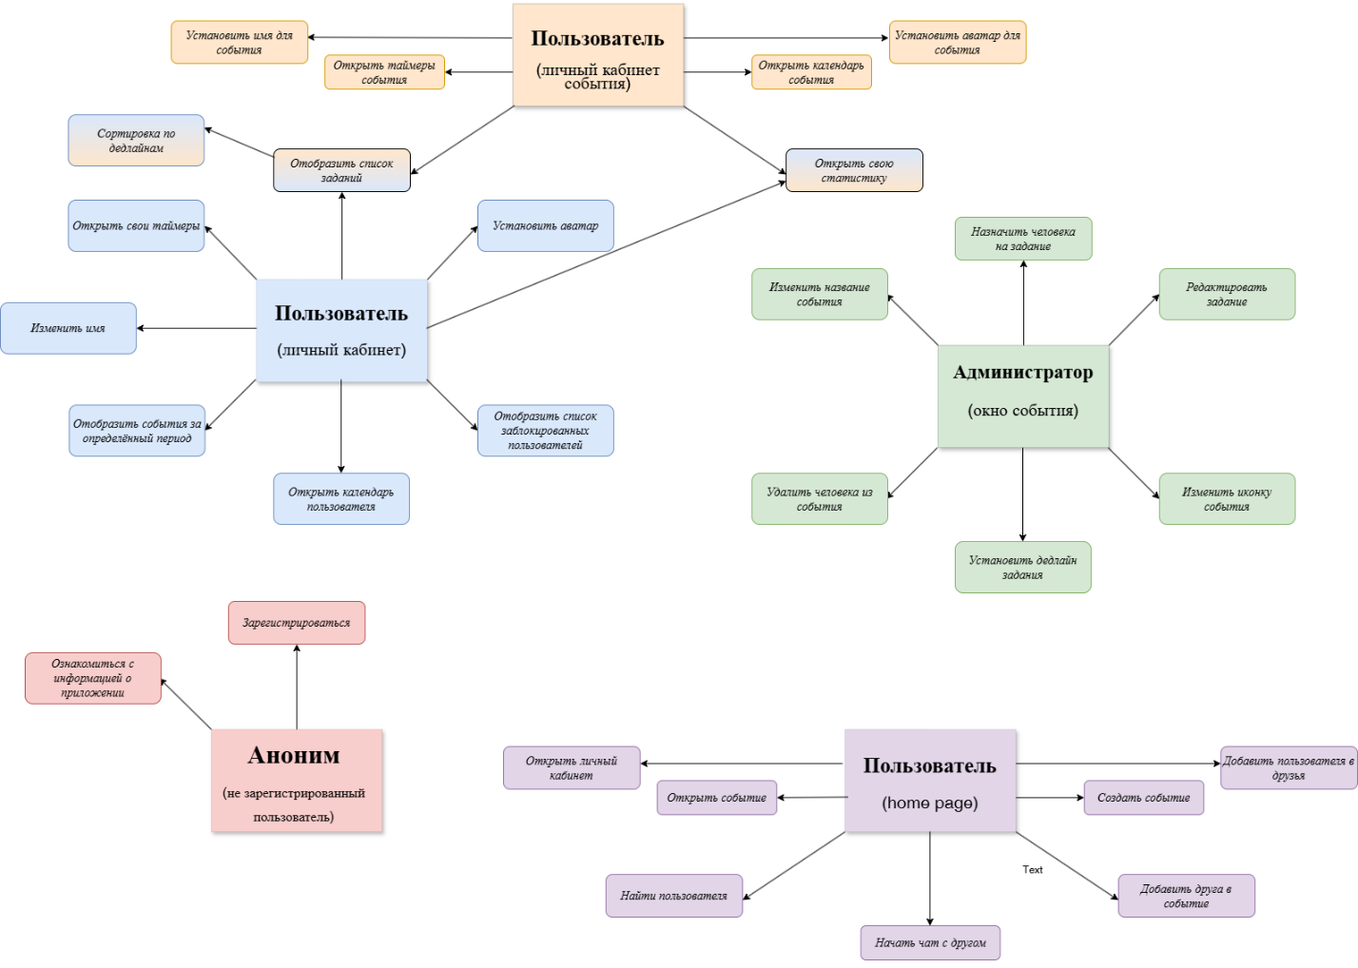

**Схема БД - ER диаграмма**

